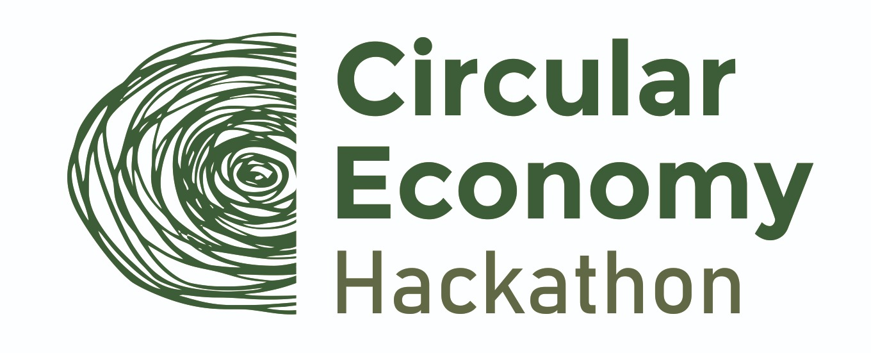

Ești pregătit de competiție? - Un hackathon cu soluții sistemice circulare pentru cei care doresc să contribuie la reproiectarea orașelor/zonelor/regiunilor pentru circularitate.

Locație
România, Europa (eveniment online)

Data și ora
11-12 iunie 2021

Format și platformă / loc:
Online

Limba
Engleză / română

Deschiderea înscrierilor
1 Aprilie

Context și scop
Circular Economy Hackathon este un concurs de idei cu focus pe stimularea inovației. Participanții vor lucra pe echipe cu scopul dezvoltării ideilor, implicând studenți la nivel de licență, master, doctorat, post-doctorat și proaspăt absolvenți, într-un proces de proiectare și reproiectare a orașelor/zonelor/regiunilor pentru circularitate. Scopul este de a examina profund și de a descoperi problemele de bază ale așezărilor actuale. Evenimentul, care va fi în întregime online și va avea un scop internațional, își propune să dea naștere unor activități inovatoare și antreprenoriale pentru 8 macro-zone tematice.
Hackathonul se adresează echipelor de studenți la nivel de licență, master, doctorat, post-doctorat și proaspăt absolvenților ai oricărei universități din România, care sunt pasionați de economia circulară și care doresc să se implice. Mai multe informații despre cerințe și proceduri pot fi găsite în Regulament. Candidații și echipele lor vor avea timp să-și prezinte ideile de proiect în perioada 11-12 iunie 2021.
Participanții vor avea ocazia să dezvolte, să definească soluția echipei lor și să o prezinte grupului de experți la sfârșitul celei de-a doua zi. Juriul va analiza proiectele și va nominaliza echipele câștigătoare pentru fiecare provocare. Câștigătorii vor fi recompensați.

De ce ar trebui să participați?
- Veți face cunoștință cu alți factori de schimbare și cu oameni inspirați care v-ar putea deveni prieteni sau viitori parteneri de afaceri.
- Având în vedere faptul că economia circulară este viitorul afacerilor sustenabile, veți învăța cum să mergeți mai departe în acest domeniu și să rezolvați provocările din viața reală.
- Aveți ocazia să dezvoltați idei creative pentru sustenabilitate lucrând în cadrul unei echipe interdisciplinare.
- Provocați-vă, profitați de experiența mentorului în timpul acestui eveniment tematic.
Toți participanții se vor concentra pe următoarele provocări, care vor fi definite de partenerii din industrie pentru fiecare domeniu tematic astfel:
• Sprijinirea inovației pentru produse sau modele de afaceri pentru a face bunurile de consum complet reciclabile și / sau reutilizabile;
• Dezvoltarea de modele de afaceri și proiecte pentru reducerea risipei alimentare și recuperarea surplusului;
• Promovarea circularității materialelor de construcție și a construcției de clădiri sustenabile;
• Promovarea tranziției către energie durabilă și curată;
• Încurajarea proiectării orașelor circulare din punct de vedere arhitectural;
• Includerea tehnologiilor digitale ca element care permite tranziția la circularitate;
• Încurajarea micromobilității, partajarea și diseminarea vehiculelor electrice și sustenabile;
• Promovarea dezvoltării tehnologiilor și proceselor care permit colectarea și recuperarea materialelor la sfârșitul ciclului lor de viață.
Circular Economy Hackathon se va învârti în jurul celor 10R ai dezvoltării durabile: Refuzare, Reproiectare, Reducere, Reutilizare, Reparare, Refacere, Recondiționare, Reorientare, Reciclare, Recuperare în relație cu toate provocările aferente care trebuie abordate.

Mentori
Vrem să implicăm universitățile din România și să îndrumăm studenți sau echipe de studenți în Circular Economy Hackathon. Mai multe informații despre aplicare, participare și mentorat pot fi găsite în Regulament.

Rezultat
Vor fi premiate cele mai bune 8 idei, cu premii în valoare de aproximativ 5000 EURO după ce au participat la provocarea aleasă din cele 8 propuse, pe parcursul celor 2 zile. Mentorii vor oferi participanților direcții, sfaturi și sprijin.

Public țintă
- Autoritățile române responsabile cu economia circulară
- Funcționari guvernamentali
- Membrii parlamentului
- Organizații internationale și naționale
- Mediul de afaceri din România
- Mediul academic, instituții de cercetare
- Experți în domeniu
- Societatea civilă
- Reprezentanții mass-media

Să abordăm împreună această provocare și să ne bucurăm de viața noastră în orașe circulare!

